EEM-312 SAYISAL ELEKTRONİK
YAZILIM LABORATUARI

Deney No: Y1
Deney Adı: Direnç yüklü NMOS ile tersleyici ölçimleri.

Ön Çalışma:
1.)
a) Dc analiz gerçekleştirmek için kaynak koduna .DC, .TF, .OP komutlarını eklemeliyiz.Genel formatı:

.DC SRCNAM VSTART VSTOP VINCR [SRC2 START2 STOP2 INC2]

SRCNAM bağımsız voltaj ve ya akım kaynağı VSTART, VSTOP ve VINCR ise başlangıç bitiş ve artış değerlerinin parametreleridir.
İkinci bir kaynak(SRC2) tercihen analiz parametreleriyle birlikte belirtilebilir.

b) Voltaj kaynağının genel formatı:

VXXXXXXX N+ N- <<DC> DC/TRAN VALUE <AC <ACMAG <ACPHASE>>>
+ <DISTOF1 <F1MAG <F1PAHSE>>> <DISTOF2 <F2MAG <F2PHASE>>>

N+ ve N- pozitif ve negatif düğümlerdir.DC/TRAN kaynağın dc ve geçiş analizi değerleridir.ACMAG ac değeridir, ACPAHSE ac fazıdır.DISTOF1, DISTOF2 bağımsız kaynağın F1 ve F2 frekanslarındaki gürültü girişini tanımlar.

Darbe dalga biçimindeki voltaj kaynağı:

PULSE(V1 V2 TD TR TF PW PER)

V1 başlangıç değeri, V2 darbe değeri, TD gecikme süresi, TR yükselme süresi, TF düşme süresi, PW darbe genişliği ve PER ise periyodun parametresidir.

c) Geçici durum analizinin genel formu:

.TRAN TSTEP TSTOP <TSTART <TMAX>>

TSTEP verilerin kaç saniyelik aralıklarda işleneceğini belirtir.TSTART , TSTOP başlangıç ve bitiş zamanını belirler.TMAX maksimum adım sayısıdır.

d) MOSFET’in tanımında ND, NG, NS parametreleri drain, gate ve source bacaklarına düğüm atamamızı sağlar.Bu şekilde devre içinde atadığımız numaralar MOSFET’in bacaklarına referans eder.
MOSFET’in genel formatı:

MXXXXXXX ND NG NS NB MNAME <L=VAL> <W=VAL> <AS=VAL>
+ <PD=VAL> <PS=VAL> <NRD=VAL> <NRS=VAL> <OFF>
+ <IC=VDS>, VGS, VBS> <TEMP=T>

e) Grafik çizdirmek komutunun genel formu:

.PLOT PLTYPE OV1 <(PLO1,PHI1)> <OV2 <(PLO2,PHI)> ... OV8>

Plot komutu bize bir grafiğin birden sekize kadar olan çıktıların içeriklerini tanımlamamızı sağlar.PLOT komutu altında girdiğimiz bütün düğümlerdeki değerler tek bir grafik üstünde yeralır.Mesala 1. ve 2. düğümdeki voltaj değerlerinin zamana karşı değişimini çizdirmek istiyorsak geçici durum analizi yaptırdıktan sonra şu komutu gireriz:

.PLOT TRAN V(1) V(2)

f) Örnek olarak Vin’e karşı Vout çizdirmek için plot komutunda aralarına VS koyarız.Fakat önce Vin için analiz yapmalıyız.Sonuçta Vin girdimiz olacak ve biz bunun çıkışta yarattığı etkiyi görmek istiyoruz.Yazılacak komutlar:

*Vin 1 ile 0 arasında Vout ise 2 ile 0 arasında ise
.DC VIN 0 5 0.1
.PLOT DC V(1) VS V(2)

2.)
Verilen MOSFET tersleyicisinin ağ listesi:

Soru1-Direnç yüklü MOSFET devresi

VDC 3 0 DC 5
VIN 1 0 PULSE(0 5 0 2NS 2NS 500NS 1US)
R1 3 2 50K
C1 2 0 1PF
M1 2 1 0 0 M1 L=5U W=10U

.MODEL M1 NMOS(VTO=1 KP=20U GAMMA=0.37 PHI=0.6
+ CBD=3.1E-15 CBS=3.1E-15)

.DC VIN 0 5 0.01
.TRAN 0.1NS 1US

.PLOT DC V(2) VS V(1)
.PLOT TRAN V(2) V(1)

.END

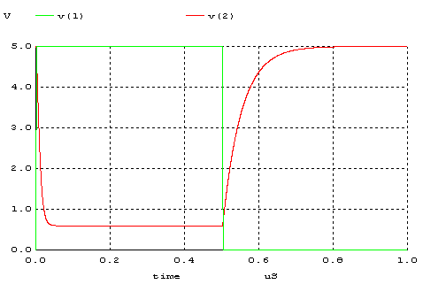

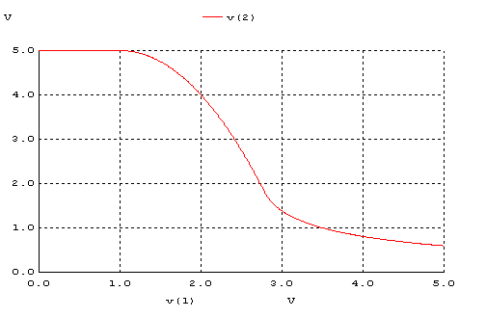
a) VOH ve VOL çıkışın en yüksek ve en düşük voltaj değerleridir.Pozitif sayısal mantıkta nominal voltaj diye belirlenen bu değerler standart olarak VOH→1, VOL→0 şeklinde yorumlanır.
b) VIH ve VIL girişin en yüksek ve en düşük voltaj değerleridir.Aynı şekilde pozitif sayısal mantıkta nominal voltaj diye belirlenen bu değerler standart olarak VIH→1, VIL→0 şeklinde yorumlanır.
c) VM switching threshold gerilimi diye tanımlanan bu parametre geçiş karakteristiğindeki orta noktadır.Çıkış giriş ile kısa devre yapıldığında elde edilir.
d) tr ve tf girişteki ve ya çıkıştaki sinyalin yükselme ve alçalma süresidir.tr sinyalin %10‘luk değerden %90’lık değere yükselme süresi tf ise sinyalin %90’lık değerden %10 ‘luk değere düşme süresi.
e) tPHL : Çıkış dalgasının yüksek değerden düşük değere geçtiği bölümdeki %50 değerine ulaştığı andaki süre ile bu değişime neden olan giriş dalgasının %50 değeri arasındaki süre.
tPLH: Çıkış dalgasının düşük değerden yüksek değere geçtiği bölümdeki %50 değerine ulaştığı andaki süre ile bu değişime neden olan giriş dalgasının %50 değeri arasındaki süre.
td : tPHL ile tPLH değerinin aritmetik ortalaması.
f) NMH ve NML yüksek ve alçak gürültü marjinleridir.
NMH = VOH – VIH
NML = VIL – VOL formüllerinden bulunur.

